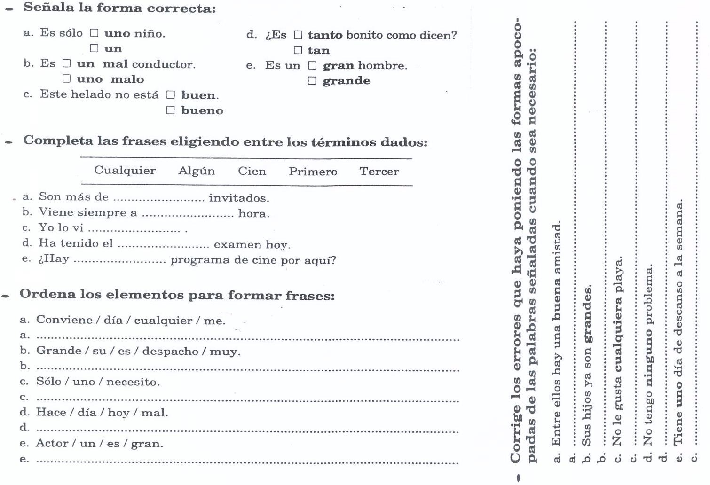
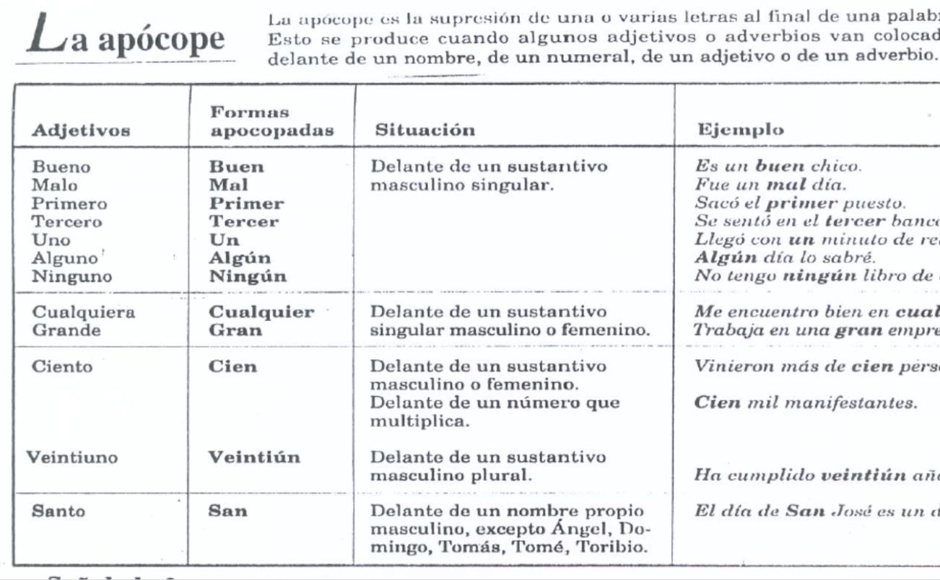

Pueden trabajar con el capítulo 19 (Intensificadores) y el 20 de la Gramática, para ejercitar algunas de esas formas. Este es un cuatro sintético.

